UNIVERSIDADE FEDERAL FLUMINENSE
INSTITUTO DE COMPUTAÇÃO

CAROL CRUZ DE CARVALHO
PIETRO GUEDES MESSEDER

CONSTRUÇÃO DE UM MEIO DE COMUNICAÇÃO DOCENTE/DISCENTE UTILIZANDO O JOOMLA

NITERÓI
2010

CAROL CRUZ DE CARVALHO
PIETRO GUEDES MESSEDER

CONSTRUÇÃO DE UM MEIO DE COMUNICAÇÃO DOCENTE/DISCENTE UTILIZANDO O JOOMLA

Trabalho de Conclusão de Curso Apresentado ao Curso de Graduação em Ciência da Computação da Universidade Federal Fluminense para obtenção do grau de Bacharel em Ciência da Computação.

Orientador: Prof. MSC. LEONARDO CRUZ DA COSTA

NITERÓI
2010

CAROL CRUZ DE CARVALHO
PIETRO GUEDES MESSEDER

CONSTRUÇÃO DE UM MEIO DE COMUNICAÇÃO DOCENTE/DISCENTE UTILIZANDO O JOOMLA

Trabalho de Conclusão de Curso Apresentado ao Curso de Graduação em Ciência da Computação da Universidade Federal Fluminense para obtenção do grau de Bacharel em Ciência da Computação.

Data da Aprovação: _____________________

BANCA EXAMINADORA
________________________________________________________________
Prof. MSc. LEONARDO CRUZ DA COSTA - Orientador
UFF

________________________________________________________________
Prof. Dra. ROSANGELA LOPES LIMA
UFF

________________________________________________________________
Prof. MSc. LUIZ VALTER BRAND GOMES
UFF

NITERÓI 2010

Dedicamos este trabalho aos docentes da Universidade Federal Fluminense, em especial ao nosso orientador Leonardo Cruz. Que lhes possa ser útil todo o conteúdo oferecido por fruto deste trabalho.

AGRADECIMENTOS
A Deus pela oportunidade de existir e ter fé.
Aos meus pais, Cristina e Gerson, e meus irmãos, Pedro e Jéssica, pois sem eles eu não teria forças para chegar ao fim.
Ao professor Leonardo Cruz, por todo conhecimento fornecido, conselhos e disposição não só durante este trabalho, mas no decorrer da minha vida acadêmica.
Ao Pietro Guedes, minha “dupla” neste trabalho, por toda paciência e amizade na conclusão da graduação.
Aos professores do Instituto de Computação, Física e Matemática, em especial, Alexandre Plastino, Aline Nascimento, Ana Isabel Spinola, Célio Albuquerque, Esteban Clua, José Raphael, Kita Macário, Leonardo Murta, Luiz Válter Gomes, Rosângela Lima e Valéria Zuma, pelos ensinamentos, convívio e amizade.
Aos amigos da Sociedade Espírita Fraternidade pelo apoio e pelos ensinamentos religiosos que sempre me fizeram acreditar que tudo é possível quando queremos.
Aos amigos por todo apoio, conselhos, ajuda e compreensão.
As crianças do Remanso Fraterno e da SEF por me inspirarem e me proporcionarem alegria com seus sorrisos, mostrando que é possível ser feliz com pouco.
A Dra. Cássia por todo carinho, ajuda e atenção, imprescindíveis na minha caminhada.
Aos colegas de trabalho do ADDLabs e Ogilvy Action, em especial, César Nunez, Giovanni Arbasi e Isabela Gómez, por terem me mostrado quanta coisa legal se pode fazer com a computação e o design juntos.
Por fim, gostaria de agradecer a Universidade Federal Fluminense, por me proporcionar tanto aprendizado e experiência, essenciais na minha vida.
Carol Cruz

AGRADECIMENTOS
A Deus por permitir a realização deste curso, que essa fosse sua vontade, aos meus pais, Leo Messeder e Sonia Guedes, que tanto me apoiaram e incentivaram, me deram a base pra me tornar o homem íntegro que sou e por todo o ensinamento que me fizeram aprender. À minha namorada, Beatriz Luz, pela paciência e amor, e aos amigos da Green House por toda a colaboração.
Agradeço aos professores por todo o tempo investido em mim para passar a ponta do iceberg de seus conhecimentos sobre suas áreas de atuação. Agradeço também aos amigos
que fiz na faculdade e que muitas vezes me ajudaram e aconselharam.
Agradeço também a Universidade Federal Fluminense - UFF - por todo o lazer, cultura e educação que me foi fomentada.
Meus profundos e mais sinceros agradecimentos a Deus e a todas essas pessoas pela conclusão deste curso. Sem as quais seria impossível sua realização.
Pietro Guedes

RESUMO

Diante das facilidades que o computador aliado a Internet pode proporcionar e verificando a carência de uma comunicação eficaz entre docentes e discentes não só no Instituto de Computação como em toda a Universidade Federal Fluminense, viu-se a possibilidade da utilização de uma ferramenta clara e acessível tanto para os alunos quanto para os professores.
Tal projeto visa facilitar a disponibilização das informações antes feita de forma dificultosa, a fim de otimizar o tempo do aluno e do professor, proporcionar mais segurança, um contato maior com a disciplina ministrada por determinado professor e acesso a outras informações pertinentes ao curso.
Através do uso do Joomla, da inserção dos complementos necessários para adaptar as necessidades dos docentes na construção de sítios, crê-se ter um software de sucesso capaz assim de resolver essa dificuldade até então presente.

Palavras-chaves: alunos, professores, Joomla, CMS.

ABSTRACT

Faced with the facilities that a computer together with the Internet can provide and noting the lack of effective communication between professors and students at the Institute of Computing, Fluminense Federal University, saw the possibility of creating a clear and accessible tool for both students and professors.
This implementation aims at facilitating access to information, before it made so difficult, in order to optimize the time of the student and the professor, provide more security, greater contact with the subject taught by a professor and given access to other information relevant of the course.
Through the use of Joomla, construction of complements required to adapt the needs of professor in building sites is believed to have a successful software capable of solving this difficulty until then this.

Keywords: students, professors, Joomla, cms.

LISTA DE ILUSTRAÇÕES

Figura 1- Comparativo de termos buscados no Google referentes à CMS´s. Dados mundiais. 22
Figura 2 - Área de verificação do usuário mediante senha 22
Figura 3 - Tela de boas-vindas do painel de controle 23
Figura 4 - O Módulo GK News Highlighter 25
Figura 5 - Módulo indicando o caminho 26
Figura 6 - Módulo Feed Display 27
Figura 7 - O campo de pesquisa exibido no sítio 27
Figura 8 - Tela de login no sítio 28
Figura 9 - O Módulo de Enquete 29
Figura 10 – Exemplo de menu exibido ao usuário logado no sistema 29
Figura 11 - O menu principal 30
Figura 12 - Ícone do RSS 31
Figura 13 - Módulo contador de visitas 33
Figura 14 - O JCE 34
Figura 15 - Exemplo do JCE Mediabox em uso 35
Figura 16 - Plugin do Google Maps 36
Figura 17 - Ambiente de trabalho do Artisteer 38
Figura 18 – Gráfico dos navegadores mais usados 39
Figura 19 - Exemplo de template 42
Figura 20 - Exemplo de template 43
Figura 21 - Exemplo de template 43
Figura 22 - Exemplo de template 44
Figura 23 - Exemplo de template 45
Figura 24 - Exemplo de template 45
Figura 25 - Exemplo de template 46
Figura 26 - Exemplo de template 47
Figura 27 - Exemplo de template 47
Figura 28 - Exemplo de template 48
Figura 29 - Exemplo de template 48
Figura 30 - Exemplo de template 49
Figura 31 - Exemplo de template 50
Figura 32 - Exemplo de template 51
Figura 33 - Exemplo de template 52
Figura 34 - Exemplo de template 52
Figura 35 - Exemplo de template 53
Figura 36 - Exemplo de template 54
Figura 37 - Exemplo de template 54
Figura 38 - Exemplo de template 55
Figura 39 - Exemplo de template 56
Figura 40 - Exemplo de template 56
Figura 41 - Exemplo de template 57
Figura 42 - Exemplo de template 57

LISTA DE ABREVIATURAS E SIGLAS
CMS: Content Management System (Sistema de gerenciamento de conteúdos).
NTI: Núcleo de Tecnologia da Informação e Comunicação da Universidade Federal Fluminense
UFF: Universidade Federal Fluminense
RSS: Really Simple Syndication
PHP: Hypertext Preprocessor

LISTA DE APÊNDICE

APÊNDICE A, 42
APÊNDICE B, 58

SUMÁRIO

1 INTRODUÇÃO 16
1.1 MOTIVAÇÃO 16
1.2 PROPOSTA 17
1.3 OBJETIVOS 19
1.3.1 Objetivo Geral 19
1.3.2 Objetivos Específicos 19
1.4 ESTRUTURA DO TRABALHO 19
2 REVISÃO DA LITERATURA 20
2.1 CMS 21
2.2 JOOMLA 21
2.2.1 MÓDULOS 24
2.2.2 MÓDULOS HABILITADOS 25
2.2.2.1 GK NEWS HIGHLIGHTER 25
2.2.2.2 CAMINHO 26
2.2.2.3 FEED DISPLAY 27
2.2.2.4 PESQUISAR 27
2.2.2.5 LOGIN 28
2.2.2.6 ENQUETE 28
2.2.2.7 MENU DE USUÁRIOS 29
2.2.2.8 MENU PRINCIPAL 29
2.2.3 MÓDULOS DESABILITADOS 30
2.2.3.1 ADVERTISEMENT 30
2.2.3.2 SYNDICATION 30
2.2.3.3 FOOTER 31
2.2.3.4 WRAPPER 31
2.2.3.5 BANNERS 31
2.2.3.6 TOP MENU 31
2.2.3.7 RANDOM IMAGE 32
2.2.3.8 RELATED ITENS 32
2.2.3.9 NEWS FLASH 32
2.2.3.10 SECTIONS 32
2.2.3.11 ARCHIVE 32
2.2.3.12 POPULAR 33
2.2.3.13 USUÁRIOS ONLINE 33
2.2.3.14 LATEST NEWS 33
2.2.3.15 VINAORA VISITORS COUNTER 33
2.3 PLUGINS 34
2.3.1 PACOTE DE TRADUÇÃO 34
2.3.2 PLUGIN JCE 34
2.3.3 JCE MEDIABOX 35
2.3.4 PLUGIN DO GOOGLE MAPS 36
2.4 COMPONENTES 36
2.4.1 ATTACHMENT 37
2.5 TEMPLATES 37
3 CONCLUSÃO 39
3.1 COMPATIBILIDADE 39
3.2 INSTALAÇÃO 39
4 OBRAS CONSULTADAS 40
5 APÊNDICE 42
5.1 APÊNDICE A 42
5.2 APÊNDICE B 58

- INTRODUÇÃO
  - MOTIVAÇÃO
A comunicação entre docentes e discentes é essencial para um bom aproveitamento do processo de ensino e aprendizagem. Onde não há diálogo e respeito, o trabalho acaba sendo o prejudicado.
Segundo Paulo Freire o diálogo é uma relação horizontal. Nutre-se de amor, humildade, esperança, fé e confiança. (FREIRE, apud VASCONCELOS; SILVA; MARTINS; SOARES, 2005, p. 2-3).
Em paralelo a essa necessidade de comunicação, tem-se um crescimento notável da tecnologia, em particular, da internet, que pode ser usada como ferramenta auxiliar para esse diálogo dentro da universidade. Esta comunicação dar-se-ia através de sítios virtuais, contendo informações relevantes ao discente, proporcionando também uma facilidade aos docentes quanto ao ensino de suas disciplinas.
Entretanto, a construção de um sítio na internet não é um processo trivial, quando não se domina alguns conceitos importantes, como linguagem de marcação, linguagens de programação e até mesmo algum entendimento de design e usabilidade. Além disto, mesmo com o domínio destes, é um processo que demanda tempo.
No sentido de apoiar o docente interessado em construir outra forma de comunicação com seus alunos, sem que haja imposição dessa aquisição, surge o questionamento da viabilidade e forma de resolução deste problema.
A automatização deste processo de criação, a fim de torná-lo rápido e, ao mesmo, tempo fácil de ser realizado, é viável através de sistemas online já existentes, os gerenciadores de conteúdo, conhecidos pela sigla: CMS (em inglês Content Management Systems).
Entretanto, os gerenciadores de conteúdo são muito abrangentes e não pontuam o problema em questão. Precisa-se configurar e adaptar o CMS escolhido para as necessidades acadêmicas, o que acaba gerando outro empecilho no que tange a questão do tempo gasto.
Diante dessa problemática, desenvolveu-se este trabalho, com o intuito de utilizar um CMS, configurá-lo e moldá-lo, de acordo com as necessidades dos docentes e discentes da Universidade Federal Fluminense, a fim de oferecer um ferramental acessível e prático aos professores para auxiliar no ensino e na aprendizagem dos alunos.
  - PROPOSTA
Com a tecnologia cada vez mais presente no cotidiano das pessoas, diversos professores buscam ter um sítio virtual que sirva como um elo entre a turma e o professor. Entretanto, a construção deste espaço não é trivial. Necessita-se de alguns conhecimentos básicos em linguagem de marcação, folhas de estilo, elaboração de sítios e, até mesmo, em linguagens de programação, o que leva, na maioria das vezes, à desistência de se construir este espaço. Perante estes problemas e visando também a necessidade do aluno de ter uma comunicação maior com o professor e com a disciplina, deu-se início a este trabalho, com o objetivo de estudar uma solução para este caso e implementá-la.
Houve uma grande preocupação com relação a como se daria a continuidade ao projeto, ou seja, precisava-se garantir que, com o passar do tempo e as variáveis tecnológicas, o projeto estivesse em constante melhora e manutenção, este foi um dos motivos para a escolha do Joomla, um CMS (Content Management System) open-source, ou seja, um Sistema de Gerenciamento de Conteúdo, com código aberto e livre para os desenvolvedores, além de interface amigável para os usuários finais.
O Joomla, atualmente, é o mais utilizado, e tem uma comunidade de desenvolvedores que contribuem para seu constante aprimoramento. Dessa necessidade de aprender sobre esta tecnologia, surgiu a comunicação com o NTI (Núcleo de Tecnologia da Informação e Comunicação da Universidade Federal Fluminense), que será então responsável por realizar a manutenção corretiva e adaptativa possivelmente necessária nos componentes, dando também suporte, caso seja necessário.
De acordo com este levantamento de necessidades e dos benefícios trazidos pelo Joomla, este trabalho baseou-se na adaptação deste CMS para a utilização docente na UFF.
A colaboração de analistas do NTI foi essencial para a realização deste trabalho. Através deles, pôde-se entender melhor o funcionamento do Joomla e o processo de instalação e uso.
Como esperado, algumas dificuldades foram encontradas no decorrer do projeto e algumas escolhas precisaram ser feitas. A primeira baseou-se em como seria a troca de conteúdo entre os autores, uma vez que, estes precisariam editar o mesmo conteúdo. Havia três alternativas visíveis: usar um servidor pessoal online, usar o servidor final da UFF ou trabalhar com um sistema de controle de versões (SCV, em inglês CVS: Control Version System). Optou-se pela terceira opção, uma vez que as duas primeiras poderiam tornar o processo lento e até mesmo instável. O trabalho então foi desenvolvido sobre o servidor Assembla que utiliza como software de controle de versões o Subversion (SVN), e no cliente utilizamos o TortoiseSVN. O trabalho então foi feito localmente e em sincronização através do software citado.
Além disto, esbarrou-se no problema de memória livre, erro este causado no PHP. A seguinte mensagem era exibida na tela: Fatal error: Allowed memory size of 8388608 bytes exhausted (tried to allocate 24576 bytes) in D:\ monografia\libraries\simplepie\simplepie.php on line 3426. Depois da realização de pesquisas na internet, achou-se a solução em um sítio.
Outro obstáculo, diz respeito ao cálculo de notas das disciplinas integrado ao Joomla. Nenhum componente foi encontrado com esta finalidade ou semelhante. Levantou-se então a viabilidade de implementá-lo e acoplá-lo ao Joomla. Depois de pesquisas e consultas ao NTI, chegou-se a conclusão que não valeria a pena, devido ao nível de abstração e conhecimento que se precisaria obter para realizar este procedimento. O tempo hábil na disciplina de Projeto de Conclusão de Curso II não seria o suficiente. Optou-se então por uma solução mais simples: instalação de um componente capaz de fazer upload de planilhas Microsoft Excel e outros formatos. Assim, a tarefa passou a ser a construção de uma planilha com vários tipos de fórmulas e campos fixos, onde o docente inseriria os dados e, por fim, faria o upload para o seu sítio. Esta solução foi aprovada pelo orientador do projeto e, assim, acoplada ao projeto.
Ao final do projeto, foi necessário criar um tutorial (Apêndice B) para entregar junto ao projeto, com o objetivo de deixar à disposição do docente um material de ajuda para qualquer dúvida que possa surgir a respeito do Joomla.

  - OBJETIVOS
    - Objetivo Geral
Desenvolvimento de uma interface que permita a um professor, com conhecimentos básicos de internet, criar uma página para aprimorar o relacionamento docente-discente.

    - Objetivos Específicos
- Estudar o funcionamento do Joomla.
- Pesquisar, construir e adaptar componentes, de acordo com a avaliação da necessidade no uso futuro destes pelos docentes da UFF.
- Elaborar interfaces amigáveis e de fácil uso, com o objetivo de simplificar qualquer possível dificuldade de utilização do Joomla.
- Construir um tutorial para ajudar em qualquer dificuldade e/ou dúvida por parte dos docentes.
  - ESTRUTURA DO TRABALHO
Este trabalho está organizado da seguinte forma: primeiro tem-se a introdução, onde se apresenta a motivação, o porquê da escolha deste tema e sua importância para a comunidade acadêmica da UFF. Ainda na introdução tem-se a proposta, mostrando detalhadamente o desenvolvimento deste trabalho, como se deu cada etapa. Em seguida os objetivos traçados, tanto o geral como o específico.
Após isto, introduz-se a revisão da literatura, onde se encontra a explicação para conceitos usados no decorrer desta monografia. Discorre-se sobre sistema de gerenciamento de conteúdo, Joomla com seus componentes, módulos, plugins e, por fim, sobre templates.
Por fim temos a conclusão, detalhando os resultados obtidos através deste projeto.

- REVISÃO DA LITERATURA
Depois da escolha do Joomla como o CMS a ser usado, o próximo passo seria descobrir quais os pré-requisitos para fazê-lo funcionar em máquinas com sistemas operacionais e configurações diversas.
Viu-se assim que, como os sítios seriam hospedados na internet e não localmente na máquina dos usuários, o sistema operacional e suas configurações eram independentes da forma como o Joomla seria instalado e configurado. Os pré-requisitos são necessários apenas para o servidor de hospedagem, no caso, o da UFF.
A pesquisa seguinte foi baseada nos elementos que compõem o Joomla para, por fim, entrar em contato com o NTi e saber se a UFF atenderia os requisitos necessários. Diante dos resultados, verificou-se que o Joomla é baseado em PHP (Hypertext Preprocessor) e banco de dados.
O PHP é uma linguagem de programação livre e de código aberto. Para programar em PHP ou mesmo visualizá-lo, é necessário um servidor (o mais comum é utilizar o Servidor HTTP Apache) e instalar o PHP em si. Depois disso, o Apache tem que ser configurado para trabalhar juntamente com o PHP.
O banco de dados precisa apenas estar presente no servidor da UFF. No próprio Joomla, faz-se a configuração desse com o PHP.
Com estes dados em mãos, entrou-se em contato com o NTi para saber se era possível a realização do projeto. A resposta foi afirmativa, pois tanto o suporte ao PHP (Hypertext Preprocessor) como um banco de dados associado a ele eram suportados.
Entretanto, o desenvolvimento do trabalho deu-se localmente, devido à instabilidade algumas vezes notada do servidor da UFF, além disto, utilizar um servidor online é mais lento que trabalhar offline. Para isto, necessitou-se configurar todos os pré-requisitos para o funcionamento do Joomla. Depois testar se, com o uso de um gerenciador de controle de versões, o Joomla funcionaria ao ser baixado do repositório para outra máquina. Este passo era de fundamental importância, pois é o que garante a compatibilidade e a portabilidade. O resultado foi positivo: consegui-se instalar e configurar o Joomla localmente em uma máquina, colocá-lo no repositório e baixá-lo em outra máquina.
Para configurar o Joomla, pesquisou-se uma séria de tutoriais na internet, obtendo assim com sucesso o passo-a-passo da instalação.

  - CMS
Até pouco tempo atrás, a única maneira de se fazer um bom sítio profissional era entendendo de linguagem de marcação, linguagem de programação ou contratando um webdesigner para este serviço. Com o crescimento da demanda por espaços virtuais e o avanço da internet, surgiu os Sistemas Gerenciadores de Conteúdos, conhecidos pela sigla: CMS (em inglês Content Management Systems).
O objetivo principal de um CMS é gerenciar conteúdo colaborativa e gerencialmente, sem precisar entender de código para isto. De maneira, muita das vezes, intuitiva, os CMS´s permitem criações de sítios de forma rápida e com um resultado profissional.
Existem vários CMS disponíveis, os mais conhecidos são: Joomla, Drupal e Mambo. Neste projeto foi utilizado o Joomla.

  - JOOMLA
A escolha do Joomla foi feita baseada em uma pesquisa realizada no Google Trends, que serve para comparar termos pesquisados por usuários. A idéia de utilizar o Google para efetuar esta comparação veio do fato de ser esta a ferramenta de busca mais usada no mundo.
Figura 1- Comparativo de termos buscados no Google referentes à CMS´s. Dados mundiais.
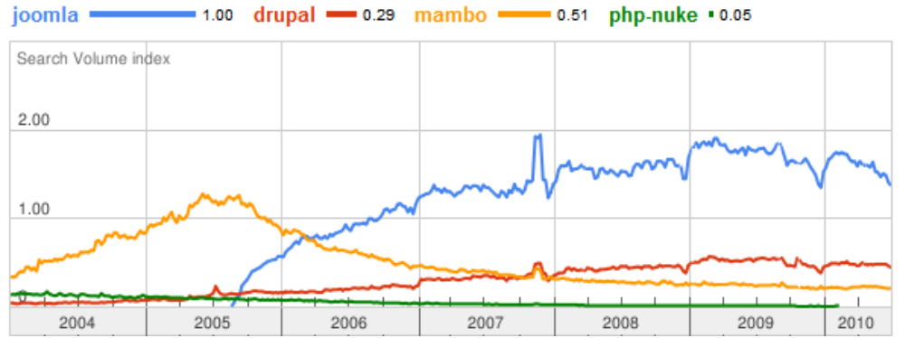
Google Trends. Disponível em: < http://www.google.com/trends?q=joomla%2C+ drupal%2C+mambo%2C+php-nuke&ctab=0&geo=br&date=all&sort=0>. Acessado em: 12 julho 2010.
Nota-se, a partir da Figura 1, que o CMS mais utilizado é realmente o Joomla.
Além disto, procurou-se escolher uma ferramenta onde a manutenção futura não fosse um impedimento e o Joomla é muito usado na UFF pelo NTI.
Ao solicitar um sítio ao NTI, o docente terá, além do espaço disponível, o Joomla instalado dentro do seu espaço com as configurações e instalações feitas em decorrência deste projeto.
A inserção e a atualização de conteúdo dar-se-á de forma simples. Os dados do sítio virtual estão armazenados e seguros através de um nome de usuário e uma senha, sem os quais, não se consegue fazer qualquer tipo de edição do conteúdo.

Figura 2 - Área de verificação do usuário mediante senha
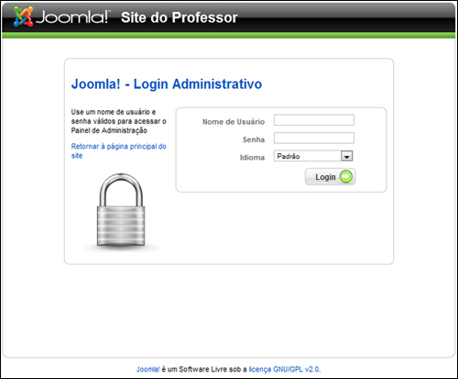
Fonte própria.

O sítio estará na raiz do servidor e o painel de controle na pasta administrator. Para visualizar a área de login, o docente precisa apenas acrescentar ao seu endereço virtual, o nome “administrator” depois da barra.
Depois de preencher seu nome de usuário e senha de forma correta, uma tela de boas-vindas é exibida e o docente passa a ter acesso à edição do conteúdo de seu sítio.
Figura 3 - Tela de boas-vindas do painel de controle
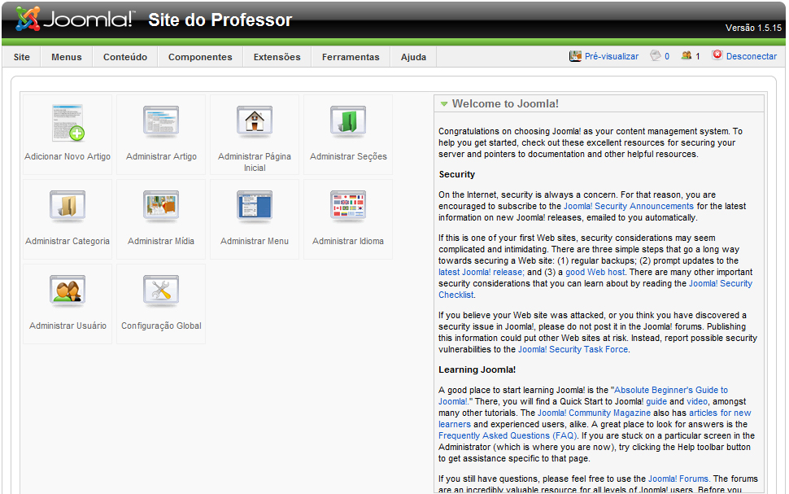
Fonte própria.

    - MÓDULOS
Os módulos são pequenos aplicativos que tem como objetivo complementar o Joomla e dar mais funcionalidades ao sítio que está sendo desenvolvido. Ao instalar o Joomla, tem-se acesso apenas aos módulos básicos que, com ele, vem instalado. Entretanto, o usuário pode instalar módulos que se adaptem melhor a sua realidade. Notícias e previsão do tempo são alguns exemplos de módulos.
Um dos objetivos deste projeto foi pesquisar, instalar e pré-configurar os módulos que mais estariam de acordo com a realidade do docente. Logo, ao adquiri o espaço virtual e o Joomla, o docente adquirirá também os módulos que foram escolhidos no decorrer deste trabalho.
O módulo é usado no sítio desenvolvido. Ele é instalado e se escolhe onde deve aparecer.
Pode-se deixar o módulo habilitado ou desabilitado para o uso. Como o Joomla possui módulos padrões, este recurso torna-se bastante útil. Os módulos que estão habilitados neste trabalho são os que julgamos serem os mais necessários ao uso do docente.
Neste projeto foram instalados mais de 20 módulos, que estão descritos a seguir.

    - MÓDULOS HABILITADOS
A lista de módulos habilitadas foi escolhida mediante um questionário feito com alguns docentes da UFF dos cursos de Física, Ciência da Computação e Matemática. De acordo com funcionalidades desejadas por estes, criou-se a lista de módulos, habilitando assim, as que mais foram requisitadas.

      - GK NEWS HIGHLIGHTER
GK News Highlighter é um módulo de exibição de notícias, comunicados, artigos e eventos, além de mostrar as atualizações do sítio no todo. Esse Módulo permite, por exemplo, exibir na página principal todo o conteúdo recém publicado no sítio.

Figura 4 - O Módulo GK News Highlighter
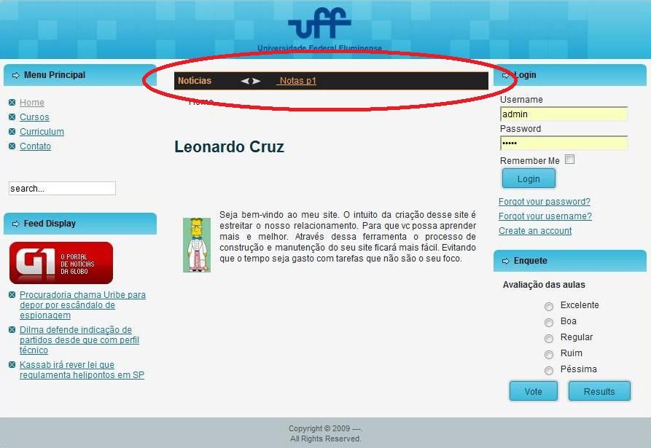
Fonte própria.
      - CAMINHO
O módulo Caminho exibe o caminho em que se está no sítio. Em outras palavras, a ramificação; passos feitos para chegar até ali. Este módulo é bastante usado para situar o usuário quanto à sua navegação.
Figura 5 - Módulo indicando o caminho
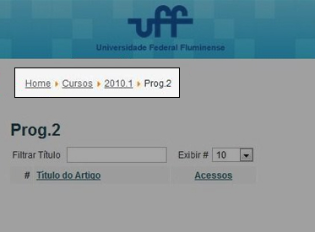
Fonte própria.

      - FEED DISPLAY
Este módulo permite a exibição de conteúdo de fonte de notícias. Por exemplo, se o docente associar a seu sítio um outro sítio de sua preferência, como o www.g1.com.br, dentro da sua página serão exibidas as notícias do g1.

Figura 6 - Módulo Feed Display
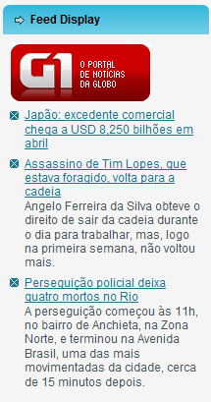
Fonte própria.

      - PESQUISAR
Módulo responsável pela exibição de uma caixa de pesquisa para a realização de buscas no sítio.

Figura 7 - O campo de pesquisa exibido no sítio
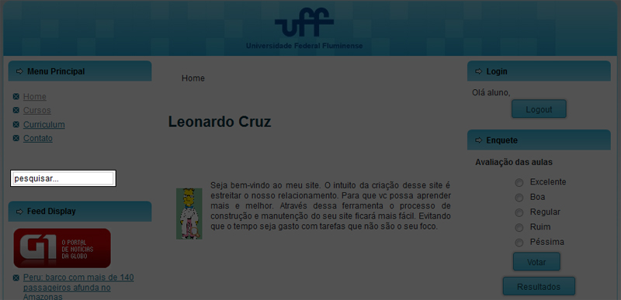
Fonte própria.

      - LOGIN
O módulo de Login permite ao docente definir um usuário e uma senha para entrar em alguma parte restrita do sítio. Exibe um link para recuperação da senha e, se habilitada, a opção de se cadastrar como usuário da página.
Figura 8 - Tela de login no sítio
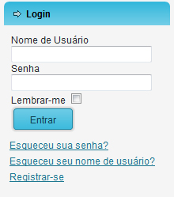
Fonte própria.

      - ENQUETE
Este módulo complementa o componente Enquete. É usado para exibir as enquetes configuradas. Você pode selecionar uma enquete específica a ser exibida na página.

Figura 9 - O Módulo de Enquete
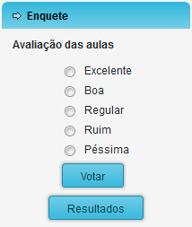
Fonte própria.

      - MENU DE USUÁRIOS
Responsável por exibir um menu ao usuário que entrou na área restrita.

Figura 10 – Exemplo de menu exibido ao usuário logado no sistema
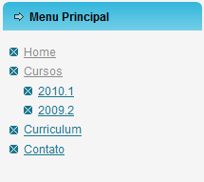
Fonte própria.

      - MENU PRINCIPAL
Exibe o menu principal do sítio.

Figura 11 - O menu principal
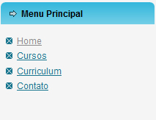
Fonte própria.

      - SUPERFISH
Responsável por exibir o menu de maneira mais amigável e leve. Utiliza apenas folha de estilo para inserção de funcionalidades como: sombras, setas, menu vertical, menu horizontal, opacidade e muito mais.
    - MÓDULOS DESABILITADOS
Alguns módulos deste projeto estão instalados, porém desabilitados. Isto foi feito para evitar a poluição visual do sítio. Entretanto, se desejado pelo docente, qualquer módulo que esteja desabilitado pode ser habilitado a qualquer momento de maneira simplória.
Estes módulos foram instalados de forma oculta, pois não têm a mesma importância que os outros, porém podem vir a ser úteis para alguns docentes, por isso os instalamos, mas deixamos desabilitados, visando deixar apenas as funções padrões para o conjunto de usuários.

      - ADVERTISEMENT
O Advertisement permite colocar anúncios no sítio virtual. Além disto, ligado a ele, existe todo um controle de estatísticas e cliques.

      - SYNDICATION
O módulo Smart Syndication é responsável por criar uma fonte de notícia para a página onde o módulo é exibido. Além disto ele habilita a opção de RSS.
RSS possui 3 significados para sua sigla: alguns o classificam como RDF Site Summary, outros o denominam Really Simple Syndication e também se encontra por Rich Site Summary. RSS é um facilitador para leitores de sítios de notícias e de blogs (sítio de publicação de notícias e artigos de forma rápida). O RSS permite ao usuário poder agrupar todos os seus links de leitura em um único espaço. Um RSS possui extensão XML (eXtensible Markup Language) que é um tipo de linguagem de marcação. O ícone do RSS é bastante visto pela internet.
O módulo Syndication cria um link de RSS associado ao sítio do docente.

Figura 12 - Ícone do RSS


      - FOOTER
Responsável por exibir, no final da página, as informações de direitos autorais do Joomla.

      - WRAPPER
O módulo Wrapper cria um iframe no sítio. O iframe é um recurso do HTML (linguagem de marcação utilizada na construção de páginas) que permite a inserção de outros sítios dentro do seu sítio através de uma janela de tamanho fixo.

      - BANNERS
Usado para exibir anúncios no sítio.

      - TOP MENU
Responsável pela exibição de um menu no topo do sítio na horizontal.

      - RANDOM IMAGE
O módulo Random Image permite ao usuário selecionar um diretório de imagens para que estas sejam exibidas de forma aleatória na página.

      - RELATED ITENS
Este módulo exibe outros artigos que estão relacionados ao que está sendo exibido. Este relacionamento é baseado nas palavras-chave. Todas as palavras-chave do artigo atual são comparadas dos demais artigos publicados. Por exemplo, você pode ter um artigo chamado "Criação de Araras" e você pode ter um outro chamado "Aves Nacionais". Se você inserir a palavra-chave "arara" nos dois itens, então o módulo Itens Relacionados irá listar "Criação de Araras" quando estiver visualizando "Aves Nacionais" e vice-versa.

      - NEWS FLASH
Este módulo exibe notícias em destaque. Ele tem a opção de selecionar aleatoriamente um artigo ou exibir um número fixo de artigos em uma configuração horizontal ou vertical.

      - SECTIONS
O módulo Sections exibe uma lista de todas as seções configuradas em seu banco de dados. Por seções refere-se aqui somente às de artigos. Se o parâmetro Exibir Links Não-Autorizados estiver configurado como “não”, a lista será limitada às seções que o nível de acesso do usuário permitir visualizar.

      - ARCHIVE
Este módulo exibe uma lista dos meses que contêm artigos arquivados. Se o usuário modificar o status de um artigo para arquivado, esta lista será gerada automaticamente.

      - POPULAR
O módulo Popular exibe a lista de artigos mais visualizados na página.

      - USUÁRIOS ONLINE
Responsável pela exibição do número de usuários anônimos (visitantes) e usuários registrados (com nome de usuário e senha) que estão acessando o sítio.

      - LATEST NEWS
Este módulo exibe uma lista dos artigos publicados recentemente e que ainda estão ativos.

      - VINAORA VISITORS COUNTER
Este módulo permite a contagem e exibição dos visitantes do sítio, módulo simples, entretanto com muitos recursos. Entre eles: visitantes do dia atual, do dia anterior, da semana, da semana anterior, do mês atual, do mês anterior e o contador absoluto. Todas essas combinações podem ser habilitadas ou não pela interface administrativa do Joomla. Outro recurso disponível no módulo é a configuração da interface, que inclui muitas opções.

Figura 13 - Módulo contador de visitas
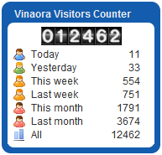
Fonte própria.

  - PLUGINS
Plugins são funcionalidades extras. Não se trata de um aplicativo, como no módulo, mas sim de um facilitador, por exemplo, a tradução do Joomla para Português foi feita através de um plugin.
Este projeto possui os seguintes plug-ins: Pacote de Tradução do Sítio e do Administrator para Português Brasileiro, Plugin JCE, JCE Media BOX e o plugin do Google Maps. Os mesmos estão descritos e detalhados abaixo.

    - PACOTE DE TRADUÇÃO
O Joomla possui como idioma padrão o inglês. Apesar de ser uma língua universal, nem todo mundo o domina, através disso, decidiu-se usar um plug-in que servisse para traduzir todo conteúdo do Joomla para português brasileiro.

    - PLUGIN JCE
O JCE oferece ao usuário mais opções para editar o texto. A fim de facilitar o uso do editor de conteúdo e, o deixar o mais parecido possível com os editores de texto mais usados, decidiu-se por fazer uso desta ferramenta.
Partindo do princípio que o usuário não entende de código e linguagens de marcação e programação, o JCE foi desenvolvido para ser esse facilitador.
O JCE facilita a formatação simples, possui ferramenta para se renomear, apagar, cortar, copiar e colar a imagem antes de inseri-las em seus artigos. Além disto, cria links para outras seções, categorias, artigos, weblinks e contatos no seu sítio utilizando um único e prático link.

Figura 14 - O JCE
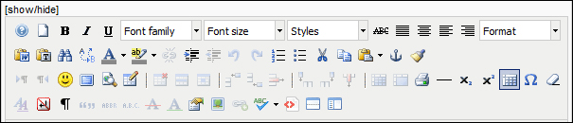
Fonte própria.

    - JCE MEDIABOX
O JCE MediaBOX tem como objetivo a utilização do lightbox no Joomla. O lightbox é um plug-in para ampliação de imagens de forma estilizada. Ele escurece a tela do sítio enquanto destaca a imagem em um novo plano, ou seja, faz uma sobreposição da imagem na tela do sítio, sem este ter que sair da tela.

Figura 15 - Exemplo do JCE Mediabox em uso
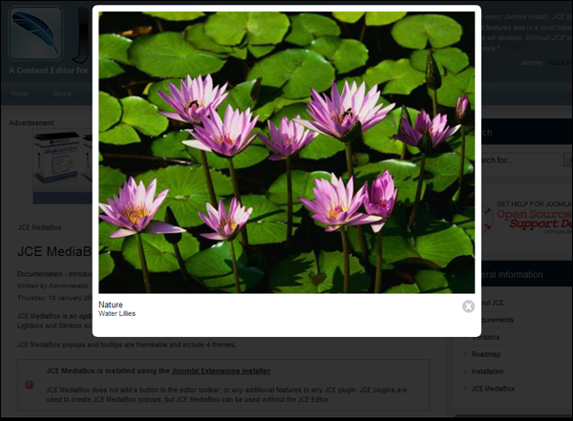
JCE MediaBOX. Página Principal. Disponível em: < http://www.joomlacontenteditor.net/jcemediabox>. Acessado em: 22 abril 2010

    - PLUGIN DO GOOGLE MAPS
Este plugin é bastante útil para o uso de mapas no sítio. Possui funcionalidade de ampliar detalhes do mapa, solicitar coordenadas, ver em forma de terreno ou mapa, além de marcar um determinado ponto desejado pelo dono do sítio.
Esta funcionalidade foi adicionada, pensando em mostrar de forma clara a localização de eventos como palestras, congressos e simpósios.

Figura 16 - Plugin do Google Maps
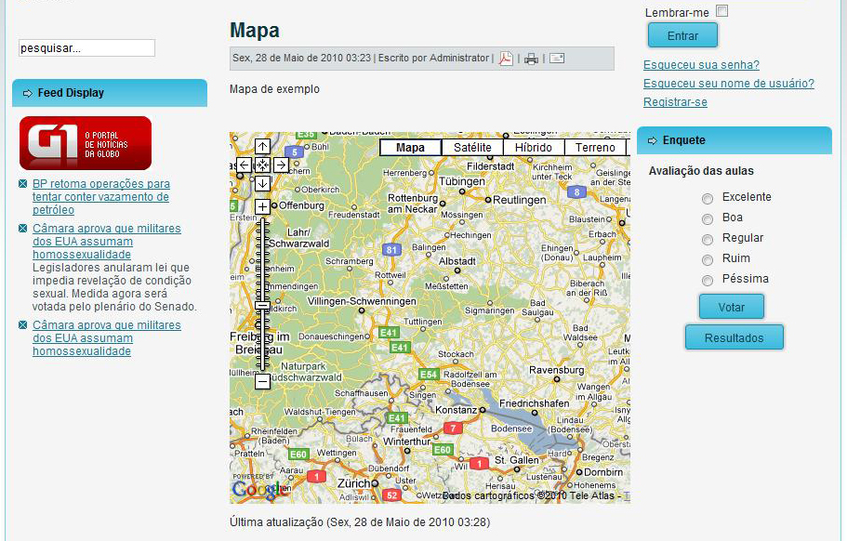
Fonte própria.

  - COMPONENTES
Componentes são programas que o usuário instala no Joomla. Diferentemente dos Módulos, os Componentes não aparecem na página que foi desenvolvida. Ele facilita o uso do Joomla, mas não é exibido na tela do usuário final. Sua finalidade está mais ligada a alguma carência administrativa do Joomla, como por exemplo, um componente que permita inserir na página um vídeo de determinado formato que não seja suportado pelo Joomla.
Neste trabalho foi usado apenas o componente attachment, bem como sua tradução.

    - ATTACHMENT
A extensão Attachments para Joomla permite que arquivos sejam enviados e anexados aos artigos e outros tipos de conteúdo. Existem opções para controlar quem pode ver os anexos e que podem enviá-los, juntamente com muitas outras opções para aumentar sua flexibilidade e utilidade.
O objetivo do Attachment para este trabalho é o de permitir que o docente coloque em seu sítio, um arquivo em forma de planilha com notas dos discentes. Existiria a possibilidade do docente digitar todas as notas e matrículas no próprio editor do Joomla e publicar no sítio. Entretanto viu-se que seria mais prático, se ele pudesse colocar disponível o próprio arquivo com as notas, em vez de ter que digitá-las no Joomla.
Como o Attachment é um componente em inglês, necessitou-se fazer uma tradução do mesmo a fim de manter o padrão do projeto em português brasileiro.

  - TEMPLATES
Templates são os responsáveis por exibir ao usuário final uma interface amigável. Apesar de parecer algo secundário, é um dos recursos mais importantes do sítio.
Quando um usuário entra em uma página, a primeira idéia que surge é a respeito da parte visual. Se o sítio apresentar uma boa aparência, os módulos e componentes estiverem bem organizados e de fácil visualização, sem deixar o ambiente poluído, a garantia de uma melhor navegação será certa.
Ao instalar o Joomla, vem nele um template padrão tanto para o administrador como para o sítio. Existem muitos templates gratuitos e pagos disponíveis na internet para aquisição. Além disso, é possível implementar templates personalizados.
Neste trabalho usou-se templates personalizados com a identidade visual da UFF como padrão no topo. Os templates foram criados através do software Artisteer, com o qual foi possível trabalhar de forma prática e rápida, obtendo bons resultados.

Figura 17 - Ambiente de trabalho do Artisteer
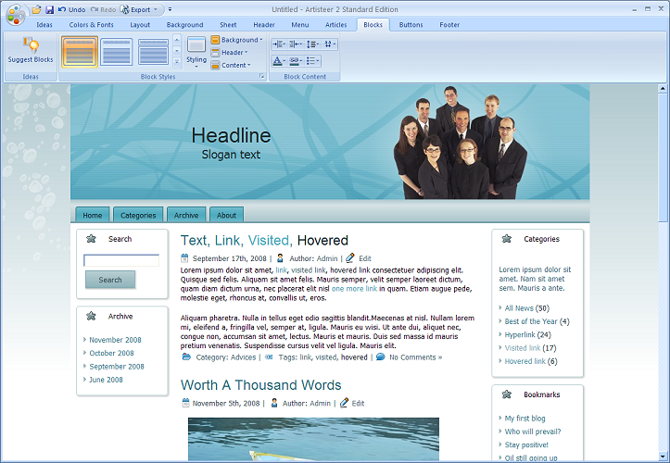
Fonte própria.
Foram instalados mais de 20 templates de variadas formas e cores, a fim de tentar agradar diversos gostos. Algumas telas estão listadas no APÊNDICE A.

- CONCLUSÃO
  - COMPATIBILIDADE
Como todo projeto hospedado na internet e acessado por diversas pessoas, viu-se a necessidade de ter o produto final funcionando corretamente em qualquer tipo e versão de navegador. Para isto foi realizado testes nos navegadores mais usados, obtendo assim sucesso no uso do Google Chrome 4.1, Mozilla Firefox 3.6 e Internet Explorer 8.0.
Para saber quais são os navegadores mais usados, fez-se uma consulta ao sítio W3Counter, responsável por este tipo de pesquisa. Os três mais usados são, respectivamente, Internet Explorer, Mozilla Firefox e Google Chrome.
Figura 18 – Gráfico dos navegadores mais usados
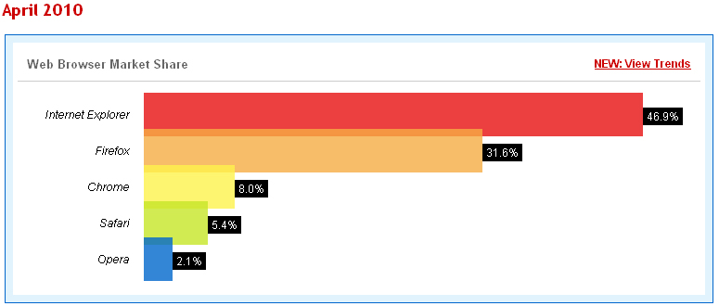
W3Counter. Página GlogalStats <http://www.w3counter.com/globalstats.php>. Acessada em: 27 abril 2010
  - INSTALAÇÃO
Para usuários leigos em informática, a instalação do Joomla não é trivial. Pensando nisso, um dos objetivos deste projeto foi o de pesquisar uma forma prática de disponibilizar o Joomla configurado aos docentes. Depois de discutir e conversar com a equipe do NTI, viu-se que seria possível fazer isto de forma prática. O docente, ao solicitar seu espaço virtual, já terá acoplado nele o Joomla instalado e configurado. Bastaria acrescentar o conteúdo e customizá-lo.

- OBRAS CONSULTADAS
Joomla Content Editor. Página Principal. Disponível em: <http://www.Joomlacontenteditor.net/> acessada em 18 abril 2010.
Igoia. Joomla Instalação Passo-a-Passo. Disponível em: < http://www.igoia.info/instalacao-passo-a-passo.html >. Acessado em 27 fevereiro 2010
Joomla Content Editor. Download Media Box. Disponível em: <http://www.Joomlacontenteditor.net/downloads/mediabox> acessada em 19 abril 2010
Extensions Joomla. Downloads <http://extensions.Joomla.org/extensions/directory-a-documentation/downloads/3115> acessada em 19 abril 2010.
Joomla Code. Arquivo zip. Disponível em: <http://Joomlacode.org/gf/download/frsrelease/12247/49988/attachments-Portuguese-pt-PT-2.0.zip> acessada em 21 abril 2010.
Artisteer. Página Principal. Disponível em: <http://www.artisteer.com/> acessada em 21 abril 2010.
Joomla! Página Principal. Disponível em < http://forum.Joomla.org/index.php> Acessado em 27 maio 2010
JoomlaBr. Página Principal. Disponível em <http://www.Joomlabrasil.org>. Acesso em 09 maio 2010.
TECH-RECIPIES. Disponível em: <http://www.tech-recipes.com/rx/777/solve-php-fatal-error-allowed-memory-size-of-8388608-bytes-exhausted-tried/> acessada em 24 abril 2010.
W3Counter. Página GlogalStats. Disponível em: <http://www.w3counter.com/globalstats.php>. Acessada em: 27 abril 2010
Joomla. Site oficial da comunidade Joomla. Disponível em: <HTTP://www.Joomla.org>. Acessado em 22 abril 2010.
Google Trends. Página inicial. Disponível em: < http://www.google.com/trends>. Acessado em 13 abril 2010.
Wiki Software Livre. Projeto Monografia CMS. Disponível em < http://wiki.softwarelivre.org/Cooperativas/ProjetoMonografiaCMS >. Acessado em 30 maio 2010.
Joomla Extensions. Módulo Superfish. Disponível em: <http://extensions.Joomla.org/extensions/structure-a-navigation/menu-systems/drop-a-tab-menus/6731>. Acessado em 25 maio 2010.
Joomla Extensions. Módulo Vinaora Visitors Counter. Disponível em: <http://extensions.Joomla.org/extensions/site-management/visitors/2519?qh=YTo0OntpOjA7czo2OiJ2dmlzaXQiO2k6MTtzOjc6ImNvdW50ZXIiO2k6MjtzOjg6ImNvdW50ZXJzIjtpOjM7czoxNDoidnZpc2l0IGNvdW50ZXIiO30%3D>. Acessado em 02 junho 2010.

- APÊNDICE
  - APÊNDICE A
Abaixo estão figuras de alguns templates instalados no Joomla para uso do docente.

Figura 19 - Exemplo de template
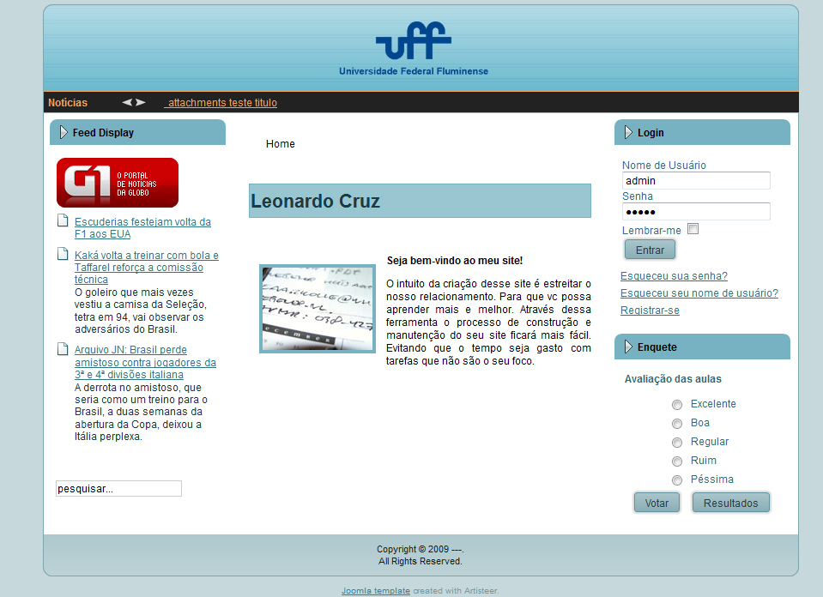
Fonte própria.

Alguns templates instalados possuem o mesmo design, diferindo apenas nas cores, como as figuras 19, 20, 21, 22 3 23. Todos têm em seu topo um logotipo da UFF, visando assim, a padronização das páginas virtuais. Além disso, a divisão dar-se-á de forma homogênea: à esquerda tem-se um conjunto de módulos configurados pelo docente, dando prioridade para os módulos de navegação interna (menus) quando habilitados. No centro está o conteúdo em si e do lado direito outros componentes.

Figura 20 - Exemplo de template
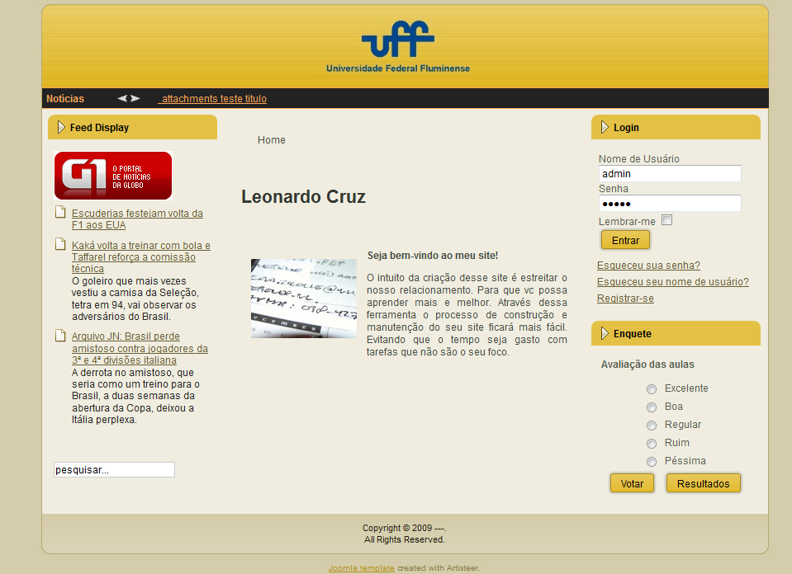
Fonte própria.

Procurou-se dar opções diversas aos docentes, a fim de abranger todos os gostos e necessidades.

TECH-RECIPIES. <http://www.tech-recipes.com/rx/777/solve-php-fatal-error-allowed-memory-size-of-8388608-bytes-exhausted-tried/> acessada em 24 abril 2010.
Numa Boa. Joomla para Iniciantes. Disponível em: <http://www.numaboa.com/informatica/tutos/joomla/964-joomla-iniciantes>. Acessado em 12 julho 2010.
Compass Designs. How to install Joomla 1.5. Disponível em: < http://www.compassdesigns.net/joomla-tutorials/how-to-install-joomla-15>. Acessado em 12 julho 2010.
Joomla Content Editor. Página Principal. <http://www.joomlacontenteditor.net/> acessada em 18 abril 2010.
Joomla Content Editor. Download Media Box. <http://www.joomlacontenteditor.net/downloads/mediabox> acessada em 19 abril 2010
Extensions Joomla. Downloads <http://extensions.joomla.org/extensions/directory-a-documentation/downloads/3115> acessada em 19 abril 2010.
Joomla Code. Arquivo zip. <http://joomlacode.org/gf/download/frsrelease/12247/49988/attachments-Portuguese-pt-PT-2.0.zip> acessada em 21 abril 2010.
Artisteer. Página Principal. <http://www.artisteer.com/> acessada em 21 abril 2010.

